Prénom : ................................ | Date : ...................................................................................

 | Je compte jusqu’à… 60 (03)

- Combien ? (Ecris la bonne réponse)

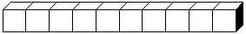 |  |  |  |  |  | 
            
            
            
            
            
            
            

